**Справка**

**о проведенных мероприятиях в рамках предметной недели**

С 1 по 5 апреля 2024 года в школе проходила неделя учителей технологии и физической культуры.

Внеклассная работа по технологии имеет важное воспитательное и образовательное значение. Она способствует воспитанию у учащихся инициативы, самостоятельности, умения творчески подходить к решению различных задач, а также воспитанию у них чувства коллективизма и творчества, расширению и углублению знаний, развитию склонностей, творческой активности, служит средством профориентации и приобщения учащихся к общественно-полезному труду.

Форм внеклассной работы множество, но одной из них является предметная неделя. В нашей школе такие недели получили широкое распространение и проводятся по всем изучаемым предметам. Они требуют длительной и тщательно продуманной подготовки.

**Цель проведения:**

-воспитывать интерес к трудовому творчеству;

-формировать эстетический вкус.

К началу недели в кабинете технологии была оформлена выставка декоративно-прикладного искусства, где были представлены работы учащихся, изготовленные на уроках технологии и дома в течение прошлого и этого учебного года; выставка творческих работ (проектов); выставка литературы по рукоделию и мини-выставка работ, изготовленных учащимися в творческой мастерской, которая работала в течение первых двух дней.

После уроков в кабинете технологии работала творческая мастерская, где все желающие могли проявить фантазию и смекалку. Проводился мастер-класс «Пасхальные украшения» среди учащихся 5 классов (изготовление поделок).

Проведение предметной недели по технологии способствует тому, что каждый ученик находит себя, свое место в определенном деле, видит, как оцениваются малейшие его успехи, он начинает верить в себя, в свои возможности, что позволяет в дальнейшем умению освоить любую профессию.

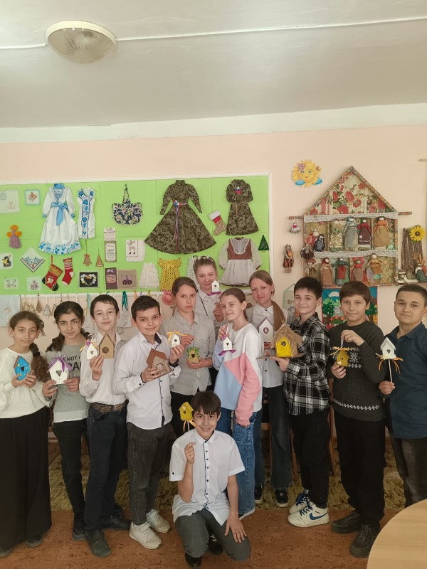 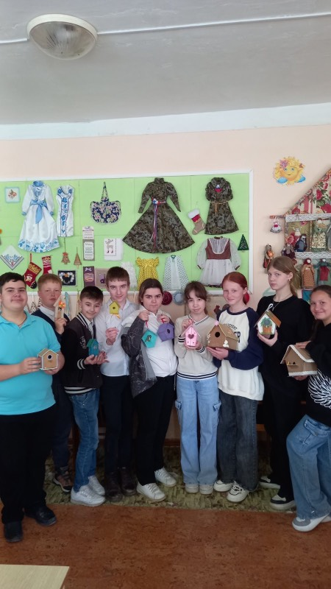

Под девизом «Здоровье каждого – богатство всех!» прошла предметная неделя по физической культуре. Основными задачами проведенных мероприятий по физической культуре была пропаганда здорового образа жизни, развитие личности ребѐнка на основе

овладения физической культурой, воспитание чувства коллективизма, товарищества, взаимовыручки, творческого мышления.

Ежедневно в спортивном зале школы проводилась утренняя зарядка для тех классов, у которых по расписанию первый урок физическая культура.

На протяжении предметной недели физической культуры проводился конкурс стенгазет. Особое внимание уделялось теме «Готов к труду и обороне». В выставке стенгазет принимали участие учащиеся средней школы. Ответственной была назначена учитель технологии Липовченко Е.В.

Эстафету дня подхватили обучающиеся кружка «Дзю-до», которые совместно с тренером Сейдалиевым Р.М. продемонстрировали подготовленное показательное выступление младшей и старшей групп. Ребята показали отдельные элементы техники, мастерство в парах, а также технику бросков.

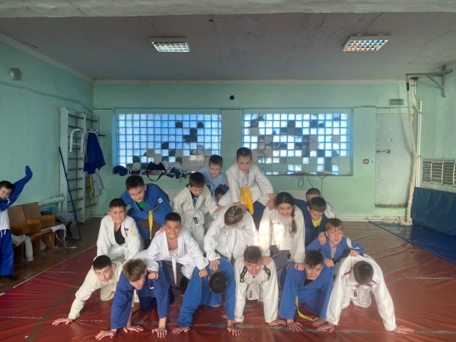 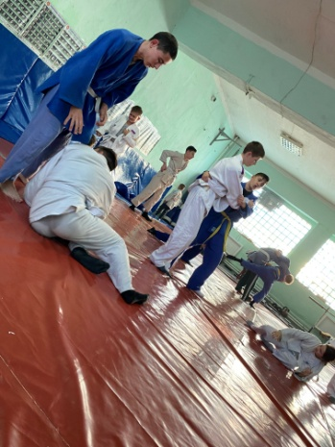

2 апреля на стадионе школы прошел легкоатлетический забег для 5-11 классов.

Практический этап заключался в выполнении заданий - бега по дистанции 60 м. Ответственными за проведение был Сейдалиев Р.М.

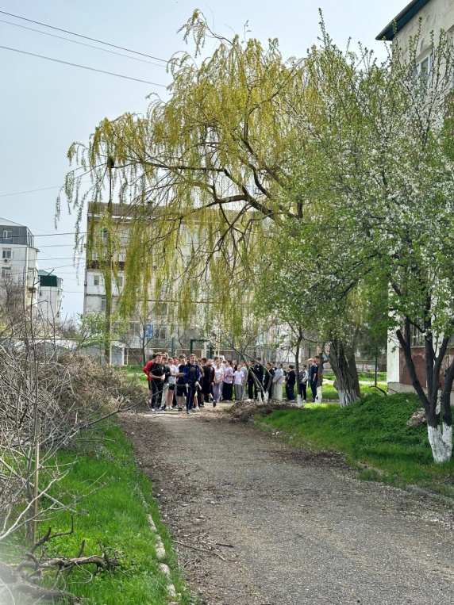

Проведение предметных недель осуществляется традиционно. Как форма деятельности они развивают личность учащихся, формируют креативные, коммуникативные умения и развивают интеллектуальные способности. Также способствуют росту профессиональных умений учителей, давая возможность проявить себя организатором мероприятия для различных классов или разработчиком заданий.